Agrarisch en groen loonwerk en Techniek

Leeractiviteit: Onderhoud en reparatie deel 1

Oefensituatie:
Groot onderhoud

Leervragen:

Beschrijving van de activiteit:
In deze leeractiviteit komen aan de orde:
-testen, demonteren en monteren
-materialen
-tekening lezen.
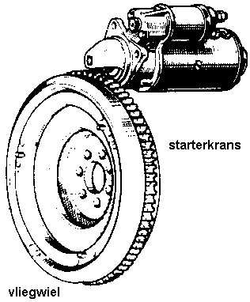

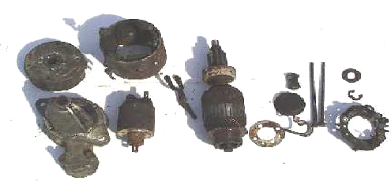

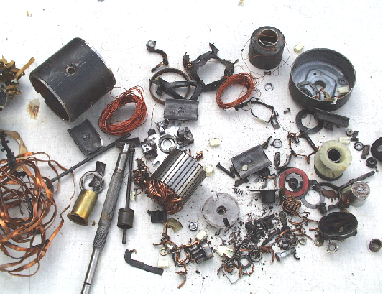
Startmotor in hoofdonderdelen.

Herkennen van welk materiaal elk onderdeel gemaakt is.

DE STARTMOTOR
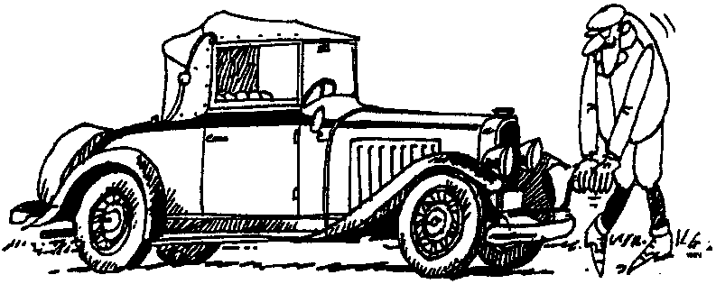
Om een verbrandingsmotor te starten, maken we gebruik van een startmotor. Deze startmotor draait de krukas tijdens het starten rond met een toerental van 100 tot 200 omw/min.

Het vliegwiel is gemonteerd aan de krukas. Op dit vliegwiel zit een groot tandwiel, de starterkrans.
De starterkrans wordt gekoppeld met een klein tandwiel (rondsel) op de startmotor.
Om aan de krukas een voldoende groot draaimoment te krijgen, heeft de starterkrans op het vliegwiel ongeveer 12 maal zoveel tanden dan het rondsel. We moeten er wel voor zorgen, dat het rondsel bij het aanslaan van de motor niet in verbinding blijft met de starterkrans. Zou het rondsel in gekoppeld blijven bij bijv. 2000 omw/min van de motor, dan zou de startmotor-as 12 x 2000 omw/min = 24000 omw/min gaan draaien.

We begrijpen, dat dit voor de startmotor een ontoelaatbaar hoog toerental is.
Het rondsel wordt door een magneetschakelaar in de starterkrans geschoven.
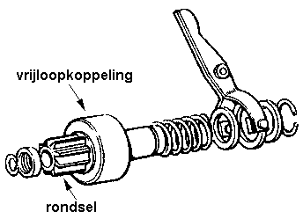
Het rondsel is voorzien van een vrijloopkoppeling.

De vrijloopkoppeling kunnen we vergelijken met de achternaaf van de fiets. We kunnen nl. het achterwiel d.m.v. de pedalen aandrijven. Rijden we van een helling af, dan kunnen we de pedalen stilhouden, omdat deze nu niet door het achterwiel worden aangedreven. Door het toepassen van een vrijloopkoppeling kan de startmotor wel het vliegwiel aandrijven.

MAAR! Het vliegwiel kan dus niet de startmotor aandrijven.
1. magneetschakelaar of relais
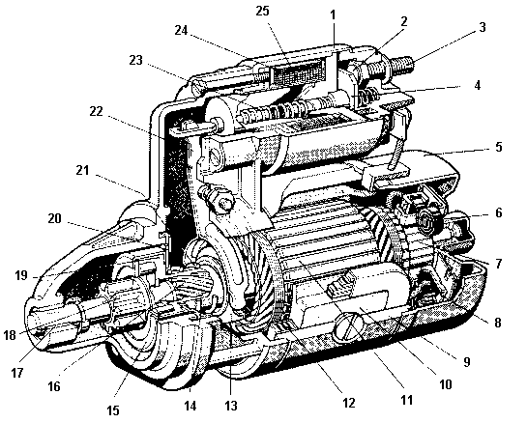
2. contact
3. aansluitbout + pool
4. contactbrug
5. afsluitdeksel met lagerbus
6. drukveer
7. collector
8. koolborstel
9. poolhuis
10. poolschoen
11. anker
12. veldwikkeling
13. geleidering
14. aanslag
15. vrijloopkoppeling
16. ankeras
17. lagerbus
18. rondsel
19. meenemer
20. remschijf
21. veer
22. inschakelhefboom
23. terugdrukveer
24. grendelwikkeling
25. inschakelwikkeling De startmotor

De vrijloopkoppeling bestaat uit twee hoofdonderdelen: Deel A is met de ankeras verbonden. Het rondsel B wordt bij het starten door rollen verbonden met deel A
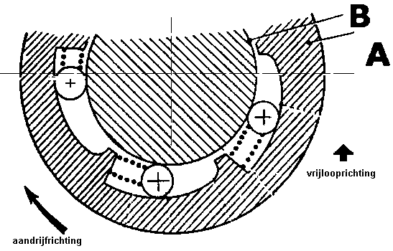
Wanneer deel A door de startmotor rechtsom wordt gedraaid zullen de rollen tegen het schuine aanloopvlak oprollen. Het rondsel B wordt nu door deel A meegenomen en kan dus de starterkrans aandrijven.
Wat gebeurt er nu bij het aanslaan van de motor?

Doordat het rondsel vanaf de starterkrans wordt aangedreven, komen de rollen los van het schuine aanloopvlak. De verbinding met deel A is nu verbroken, waardoor het anker dus niet door het rondsel wordt aangedreven.
Door een spiraalsgewijs gegroefd gedeelte op de ankeras wordt tijdens het vrijlopen het rondsel uit de starterkrans geschroefd.

De magneetschakelaar.

Om het rondsel in de starterkrans te schuiven, maken we gebruik van een magneetschakelaar of relais. (1) Wanneer er een stroom door de wikkeling (25) wordt gestuurd zal de magneetkern magnetisch worden en de inschakelhefboom (22)wordt aan de bovenkant naar rechts getrokken. Het rondsel zal dan in de starterkrans schuiven.
De contactbrug (4) zal nu de beide aansluitbouten doorverbinden. De startmotor wordt nu ingeschakeld en het anker gaat draaien.

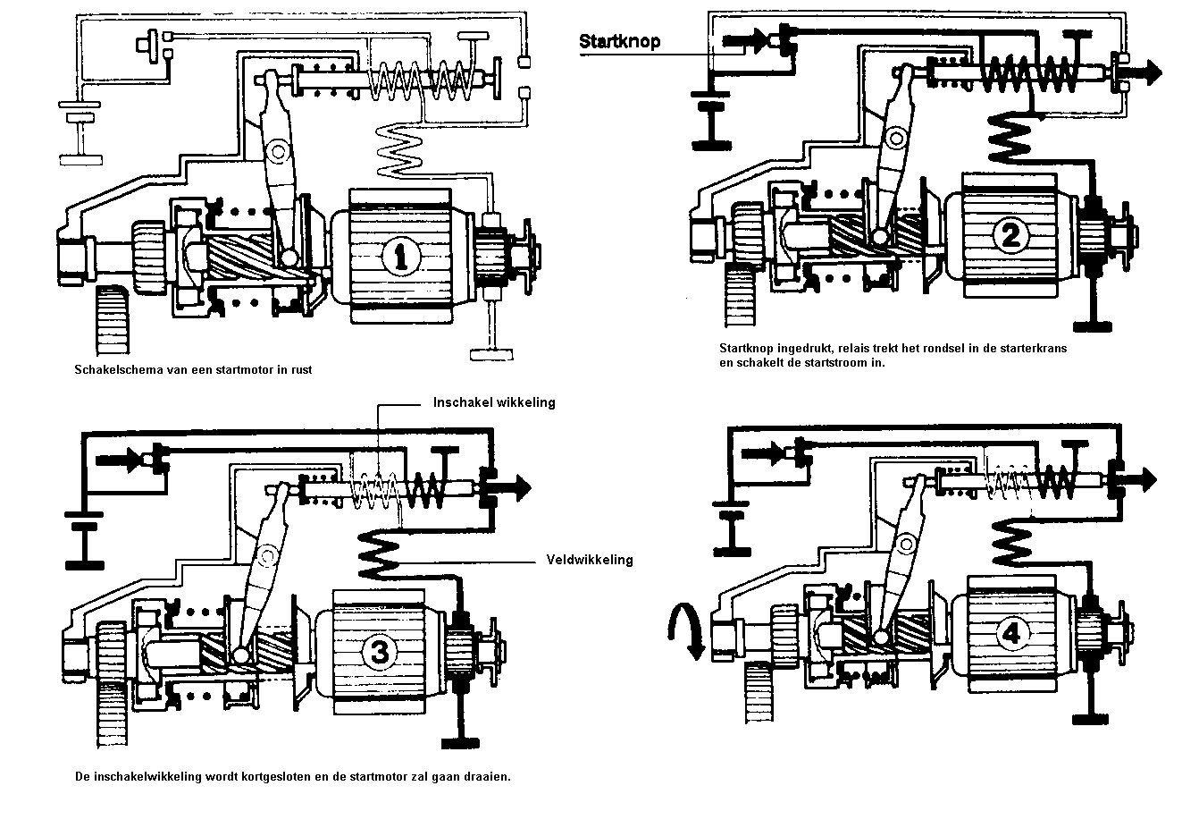

Door de startknop in te drukken gaat er een stroom door de inschakelwikkeling, grendelwikkeling, veldwikkeling en het anker.
Door de veldwikkeling en het anker gaat nu maar een kleine stroom, omdat de inschakelwikkeling hiermee in serie staat. Het anker van de startmotor gaat hierdoor langzaam draaien, waardoor de tanden van het rondsel en de starterkrans gemakkelijker in elkaar schuiven. Doordat er een stroom gaat door de inschakelwikkeling en grendelwikkeling, wordt het rondsel door de inschakelhefboom in de starterkrans geschoven. Wanneer de magneetschakelaar geheel is ingeschakeld, kan de stroom rechtstreeks vanaf de batterij door de veldwikkeling en het anker. Er gaat nu geen stroom meer door de inschakelwikkeling, omdat deze wordt kortgesloten. De grendelwikkeling zorgt ervoor, dat de magneetschakelaar blijft ingeschakeld
Onderwerp: Tekenen en materialenkennis

Opdracht: 1. DE STARTMOTOR.

Leerdoelen: Aan de hand van een startmotor, ga je jezelf oefenen in het demonteren en monteren van machineonderdelen.
Vervolgens ga je de startmotor onderdeel voor onderdeel uit elkaar halen.
Van elk onderdeel moet je kunnen herkennen van welk materiaal het is gemaakt, bouten en lagers moet je nauwkeurig opmeten en een werktekening van kunnen maken.

Literatuur: Boek landbouwtrekkers (techniekhal en open leer centrum)

Bijz. Hulpmiddelen: Losse startmotor, accu en startkabels.

1. Hoofdonderdelen startmotor.

1.1 Bekijk de startmotor en de algemene tekening hieronder.
Zet achter de onderdelen het juiste nummer en zoek het onderdeel
op aan de startmotor:
startrelais(magneet schakelaar) _______

aansluiting min kabel accu _______

aansluiting pluskabel accu _______

aansluiting voor startschakelaar _______

2. Startmotor testen.

2.1 Zet de startmotor vast in de bankschroef en sluit de startkabels goed aan.
De startmotor mag niet gaan draaien.

2.2 Maak met een los draadje verbinding tussen de pluskabel en de aansluiting startschakelaar.
2.3 De startmotor werkt wel / niet. Laat dit controleren. ___________ acc.

Als de startmotor werkt maakt het rondsel 2 bewegingen. Welke?

__________________________________________________________________

__________________________________________________________________

2.4 Maak een verbinding met de pluskabel op de aansluitbout nr. 5

De motor werkt wel / niet. Laat dit controleren. ___________ acc.

  - Sluit nu de pluskabel aan op de aansluiting van de startschakelaar.

Wat gebeurt er nu? __________________________________________________

Laat dit controleren. ___________ acc.

2.6 Hoe noemt men het onderdeel, dat het rondsel naar buiten duwt? (in de starterkrans)

__________________________________________________________________

2.7 Je hebt dus nu de 2 bewegingen van het rondsel apart in beweging gezet.
Beschrijf nu de werking van het startrelais?
__________________________________________________________________

__________________________________________________________________

Ruim de startkabels en de accu op.

2.8 Waarom mag de startmotor bij het aanslaan van de motor niet gekoppeld blijven?

__________________________________________________________________

3. Startmotor demonteren. (uit elkaar halen)

3.1. Demonteer de startmotor in onderstaande hoofdonderdelen.

Let op: de startmotor moet ook weer gemonteerd worden( in elkaar gezet)
Let op de constructie en leg de onderdelen direct in de bak.

3.2 Noteer achter onderstaande hoofdonderdelen het nummer uit figuur 2 van de informatie.

anker met vrijloopkoppeling en rondsel ___________

inschakelhefboom ____________

startrelais(magneetschakelaar) ____________

koolborstel ____________

glijlager in deksel ____________

3.3 Welke onderdelen zal men vooral moeten controleren op slijtage en goede werking? (3 noemen)

__________________ __________________ __________________

Laat dit controleren ____________ acc.

4. Montage van de startmotor

Monteer de startmotor weer en test opnieuw de werking.

4.1 Laat dit controleren ___________________

5. Ontmanteling startmotor in onderdelen.

Tot voor kort werden auto’s gesloopt echter tegenwoordig worden auto’s ontmanteld zodat zoveel mogelijk onderdelen opnieuw gebruikt kunnen worden.
Tevens is het zo, dat metalen uitgezocht op soort veel meer geld opbrengen.

Demonteer vrijloopkoppeling met rondsel van het anker.
5.1 Wat is een vrijloopkoppeling en waar zitten deze koppelingen nog meer?

________________________________________________________________

________________________________________________________________

5.2 Waarom is een vrijloopkoppeling nodig in de startmotor?

_________________________________________________________________

5.3 Demonteer voorzichtig de vrijloop, zodat de onderdelen te zien zijn.
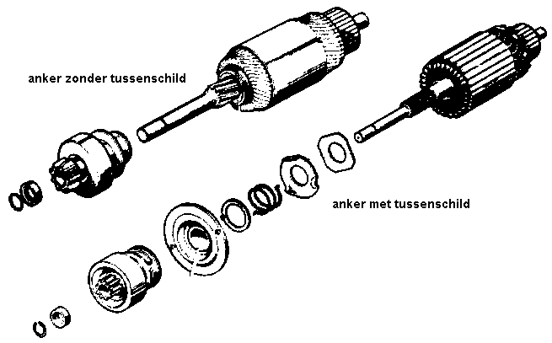
Je ziet, dat de vrijloop in elkaar gepest is, dus moet je deze geperste rand met een zaag verwijderen.
Verklaar hoe het komt dat de startmotor het rondsel meeneemt?

__________________________

__________________________

__________________________

Demonteer het relais(magneetschakelaar).

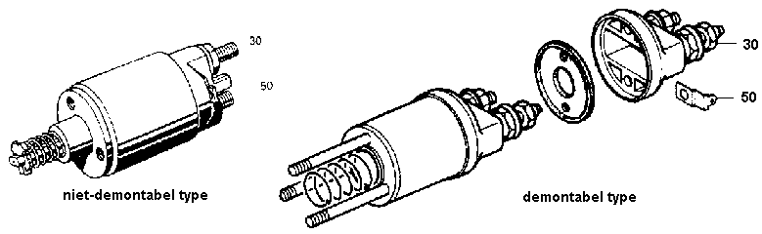
5.4 Ook het relais is in elkaar geperst. Deze geperste rand voorzichtig weg zagen.
Bestudeer magneet en de schakelaar.

Wikkel de draad van de magneetschakelaar geheel af.

Hoeveel meter draad is dit? ________________________________

Bekijk de contactbrug van de schakelaar. Wat valt je op? Verklaar?

_________________________________________________________________

6. Materiaal herkenning.

6.1 Haal nu de startmotor geheel in uit elkaar. Dus alle verbindingen enz. moeten los.
Van elk onderdeel moet je kunnen zeggen van welk materiaal het gemaakt is.
Wanneer is het belangrijk te weten, met wat voor materiaal je te maken hebt?

__________________________________________________________________

Men onderscheidt 3 hoofdgroepen n.l.:

- Staalsoorten z.g. ferro metalen (magnetisch)

- Non-ferro metalen deze metalen bevatten niet het element ijzer (niet magnetisch en kleur)

- Kunststoffen. (gewicht, kleur, brandbaarheid enz)

6.2 Verdeel nu alle materialen in de 3 hoofdgroepen.

6.3 Benoem nu van elke stapel 4 verschillende materialen.
Vul de tabel in op de volgende bladzijde.

Laat vervolgens de 3 stapels en de ingevulde tabel controleren ___________ acc.

Tabel materiaalherkenning.

LET OP VEILIGHEID. Slijpen met bril op.

nr. |  | Hoe heb je het herkend? | Eigenschappen

Staalsoorten
1

2

3

4

Non ferro’s
5

6

7

8

Kunststoffen
9

10

11

12

Herkenningsschema voor ferrometalen.

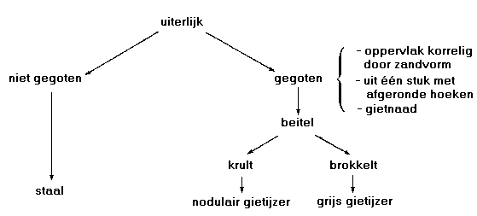

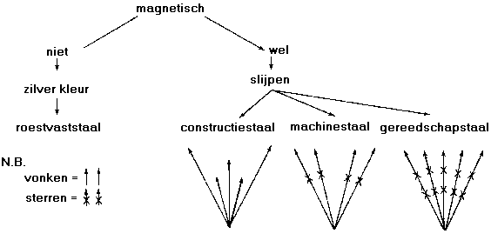

Overzicht van non-ferro’s met hun toepassing en eigenschappen.

NAAM | EIGENSCHAPPEN | KLEUR | LASMOGELIJKHEID
Koper | goede geleider voor warmte en elektriciteit | rood | autogeen  hardsolderen
Messing | harder dan koper  met overigens dezelfde eigenschappen als  koper | geel | autogeen  hardsolderen
Brons | hardheid groot, wrij-  ving gering, goede  loopeigenschappen | bruin | autogeen  hardsolderen
Tin | zacht metaal  goed te solderen  laag smeltpunt | zilverwit | zacht solderen
Lood | zuurbestendig, zacht metaal  hoge dichtheid | grijs | zacht solderen
Zink | roestbestendig,  vrij bros | grauwwit | zacht solderen
Aluminium | lage dichtheid, goede warmtegeleiding, | zilverwit | elektrisch met edelgas, autogeen  hardsolderen

NAAM | TOEPASSINGEN
Koper | de kern van elektrische draden.  Waterleiding  buizen.
Messing | onderdelen van schakelaars.  radiatoren voor motorkoeling
Brons | glijlager schalen.
Tin | zacht solderen, blik productie (dun staal met laagje tin)
Lood | accuplaten en polen;  zacht solderen
Zink | staal beschermen tegen roest, bijv. stalinrichting  dakgoten.
Aluminium | Duraluminium legering met zink en koper.  met silicium gelegeerd voor motorblokken en zuigers

Overzicht van kunststoffen met las of verlijmbaarheid

NAAM | ZELFDOVEND | VERBRANDINGS VERSCHIJNSEL | REUK
PolyVinylChloride | ja |  | zuur
Polyamide  (Nylon) | ja |  | verbrand hoorn
Polyetheen | nee
Polystyreen | nee | Sterk roetend  Vlokken
Acrylaat  plexiglas | nee | Spettert
Polyester met glasvezel | thermoharder
Hardpapier | thermoharder
Bakeliet | thermoharder

NAAM | AFKORTING | Opmerkingen/  Toepassingen
PolyVinylChloride | P.V.C. | Dakgoten
Polyamide  (Nylon) | P.A. | Lagers
Polyetheen | P.E. | Drijft op water  Afdekfolie
Polystyreen | P.S. | Koffiebekers
Acrylaat  plexiglas | P.M.M.A. | Meestal doorzichtig

Polyester met glasvezel
Hardpapier |  | Printplaten
Bakeliet |  | Onderdelen startmotor, verdelerkap

7. Gebruik schuifmaat en schroefdraadmeter.

Bestudeer eerst blz. 40 t/m 42 van het boek. Maak de vragen over de schuifmaat op blz. 49.

7.1. Neem de contactbrug, een lagerbusje en 2 verschillende bouten en meet deze onderdelen nauwkeurig op met de schuifmaat en de schroefdraadmeter.
Maak van de onderdelen eerst een schets.

- contactbrug (nr. 4 van figuur op blz. 2)

- lagerbusje (nr. 17 van figuur op blz.2)

Binnendiameter ______

Buitendiameter ______

Lengte ______

Materiaal ______

7.2 Maak van de contactbrug en het lagerbusje een nette werktekening op schaal 2:1
( Dus 2 * vergroot) en lever deze tekening de volgende les in.

Bestudeer eerst blz. 130 en 131 van het boek.

7.3 Bepaal van 2 bouten de schroefdraad aanduiding.

dikte
draadsoort en spoed
lengte schroefdraad
lengte bout (steel)
materiaal bout (kwaliteit)
Schroefdraad aanduiding
Beschermlaag

Kwaliteit bouten met bijbehorend aandraaimoment

Doel: Kleine bouten worden vaak te vast gedraaid
Grote bouten worden met een normale sleutel vaak niet voldoende vast gedraaid
Onjuist aandraaien betekend vervorming, breuk of lostrillen van onderdelen

REGEL: MOMENT = KRACHT * ARM

M = F * l

Newtonmeter (Nm) = Newton (N) * meter (m)

GEREEDSCHAP Momentsleutel of veerunster en sleutel

N.B. Bij gebruik van een veerunster erop letten, dat de kracht loodrecht op de arm uitgeoefend wordt.

Kwaliteit | 6 D (oud)  6.8 | 8 G (oud)  8.8 | 10 K (oud)  10.9 | 12 K (oud)  12.9
Treksterkte  in N/mm² | 600 | 800 | 1000 | 1200
Buitendiameter | Aanhaalmoment in Nm.
6 | 7 | 10 | 14 | 17
8 | 17 | 25 | 34 | 39
10 | 34 | 44 | 69 | 81
12 | 64 | 84 | 118 | 142
14 | 102 | 132 | 186 | 225
16 | 159 | 206 | 295 | 352
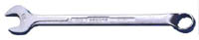

0,2 m
220 N

Moment = 220 * 0,2 = 44 Nm

8. Het maken van een nette werktekening.

Om een goede en nette tekening te kunnen maken is goed gereedschap nodig.
1. potlood met hardheid 1 H, teken altijd met potlood.
2. gum.
3. lineaal of geo-driehoek.
4. passer voor cirkels.
5. gelinieerd papier.

Tevens zijn er duidelijke afspraken gemaakt(internationaal) over hoe we moeten tekenen.

Afspraken over: aanzichten
lijnsoorten
stuklijst
maten inschrijven
op schaal tekenen

Aanzichten

Een vaste afspraak bij de aanzichten is:
V.A. Het vooraanzicht bepaal je zelf
L.A. Het linkeraanzicht (precies links van het vooraanzicht)
R.A. Het rechteraanzicht (precies rechts van het vooraanzicht)
B.A. Het bovenaanzicht (precies boven het vooraanzicht)
O.A. Het onderaanzicht (precies onder het vooraanzicht)
A.A. Het achteraanzicht (precies rechts van het rechteraanzicht)

Lijnsoorten

Lijnsoorten | Benaming | Toepassing
 | dikke lijn | zichtbare werkstuklijn
 | dunne lijn | maatlijnen  arceringen
 | dunne gemengde lijn | hartlijnen
 | dikke streeplijn | niet zichtbare werkstuklijnen

De stuklijst

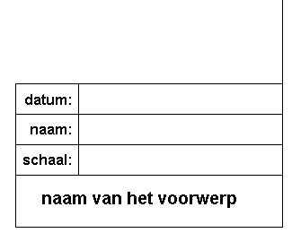Rechts onder in de tekening komt de stuklijst. Deze bevat gegevens over de tekening en de tekenaar. Als de schaal niet vermeld is, dan is de schaal 1 : 1

Afspraken over het inschrijven van de maten.

1. afstand tussen de aanzichten zodanig dat er voldoende ruimte is voor de maatlijnen.
2. maatlijnen dun
3. afstand tussen de werkstuklijn en de maatlijn 10 mm.
4. afstand tussen maatlijn en maatlijn 7-10 mm.
5. maten iets boven de maatlijn. (max. 5mm groot)
6. maatlijnen mogen elkaar niet snijden.
7. geen maten in de tekening.
8. bij een verticale maatlijn hoofd naar links dan moet de maat iets boven de maatlijn staan.
9. regelmatige pijlen; geen knotsen. of vishaken.
10. bij gaten altijd via een hartlijn aangeven waar het middelpunt van het hart zit.

Waarom: _________________________________________________________

Doorsnedeteken Ø altijd voor de maat en alleen dan gebruiken als je niet kunt zien
of het gat rond is of vierkant.

De doorsnede.

Elke tekening in rechte projectie heeft diverse aanzichten.
Een bijzonder aanzicht is de doorsnede.
De naam zegt al, we snijden een voorwerp denkbeeldig door en kijken dan tegen die doorsnede aan.
We tekenen nu weer wat we zien. In de figuur zie je links duidelijk waar de gaspijp denkbeeldig doormidden gesneden wordt.
De pijl geeft aan de richting waarin we kijken. Rechts zien we dan de doorsnede getekend.
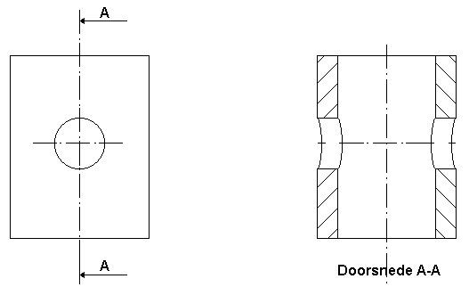

De doorsnede wordt aangegeven, door dit er duidelijk bij te schrijven. Tevens wordt de doorsnede gearceerd (dunne schuine lijnen onder 45 º)

9 Tekenen.

9.1 Maak 1 van de getekende voorwerpen in schuim of oase op school.

9.2 Teken nu op schaal het vooraanzicht en het bovenaanzicht.

9.3 Teken het rechterzijaanzicht (denk aan de afspraken)

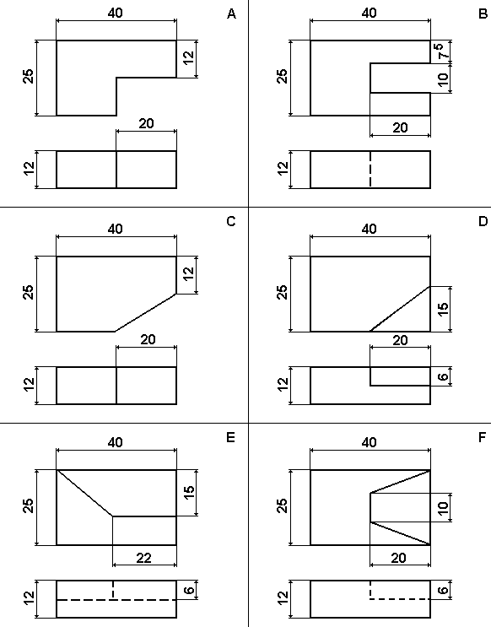

10. Voorbeeld van een eenvoudige werktekening.

Let op: Alleen die maten, die nodig zijn om het werkstuk te maken.
Stuklijst rechtsonder.
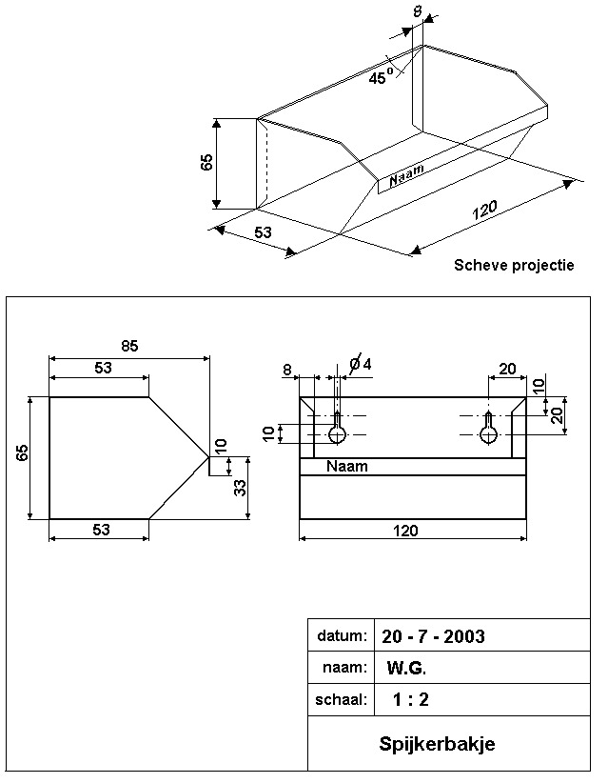
Opdracht 11.

Teken de ontbrekende lijnen in het rechterzijaanzicht.
Plaats de nummers van de vlakken in de aanzichten.
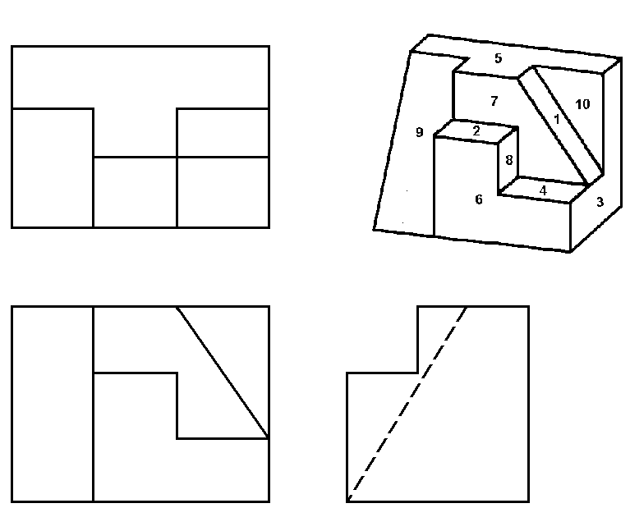
Kleur in de aanzichten vlak 3 rood, vlak 8 blauw en vlak 5 geel.

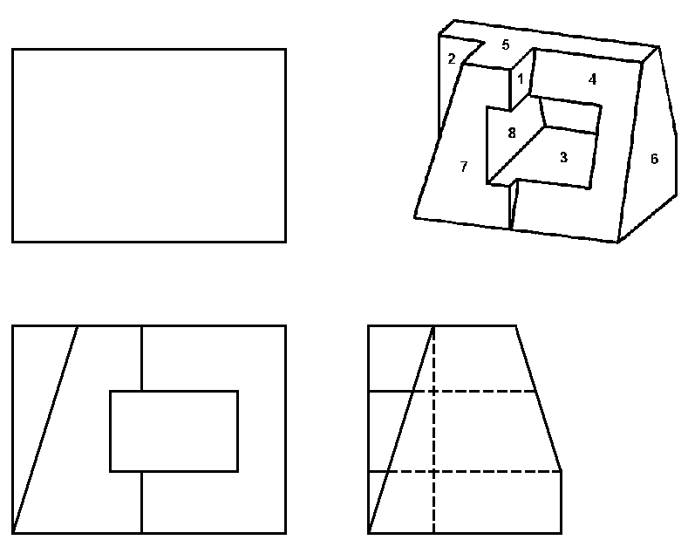
Opdracht 12.

Maak van de beugel een nette werktekening.

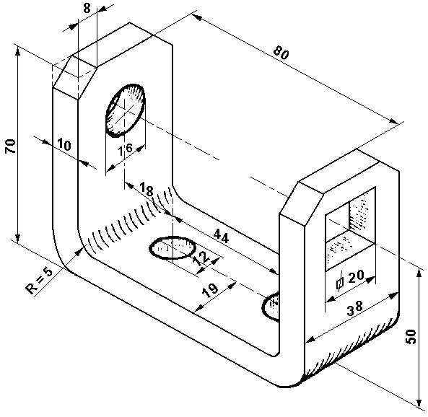
Opdracht 13.

13.1 Pak de tekening erbij van de volgende pagina.
Je ziet een samenstellingstekening met daaronder de werktekeningen per onderdeel. Zie ook de stuklijst.

13.2 Zoek de maten 1 t/m 12 in de vierkantjes

nummer | Maat in mm. in stuknummer
1 | 60 in stuknummer ____
2 | ,, ,, ____
3
4
5
6
7
8
9
10
11
12

13.3 Zoek het antwoord bij de vragen A t/m E in de vierkantjes

A aantal?
B
C
D
E
F
G opmerking?

13.4 Als je de draadbus 1 * rond draait, hoeveel mm bewegen dan de oogbouten
in of uit elkaar? ____________

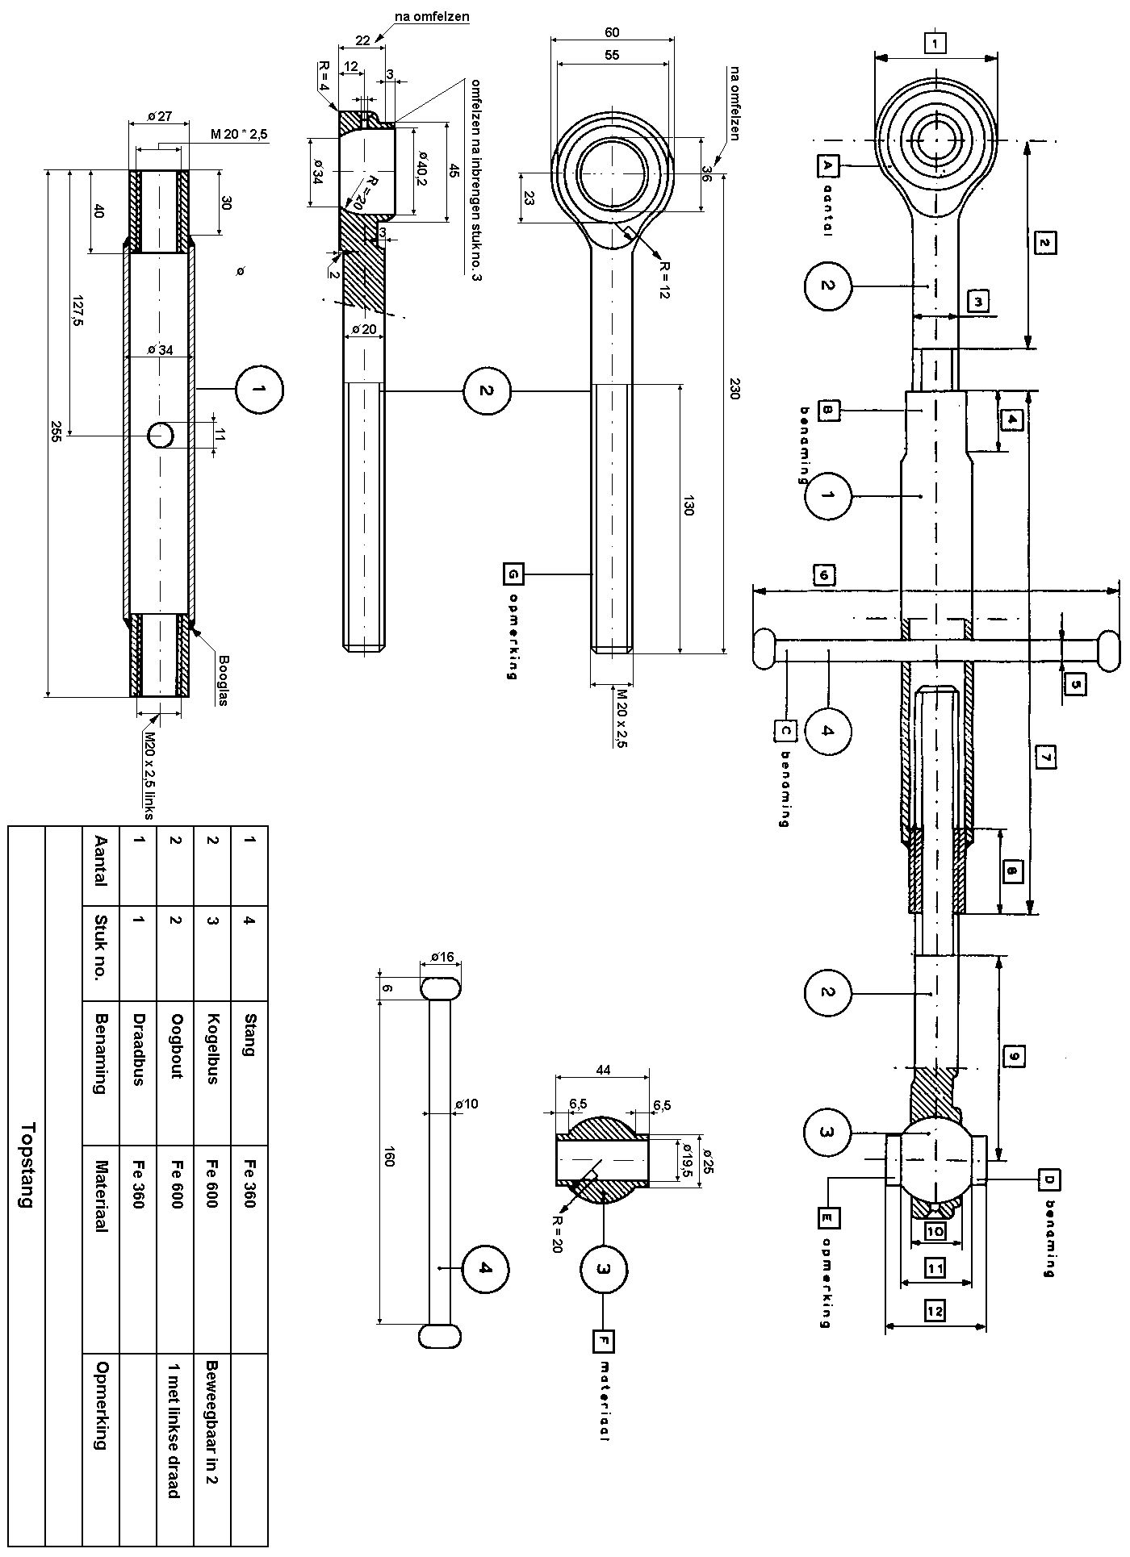

Tips voor de uitvoering:

Toelichting, gewenst resultaat en criteria:

Bronnen:

Bijbehorende competenties:
Onderhouden en repareren
Ontwikkelen van beroepscompetenties

